广东省汕头市濠江区2014年初中毕业生学业考试（模拟）物理科试卷及答案

一、单项选择题（本大题7小题，每小题3分，共21分）在每小题列出的四个选项中只有一个是正确的。请把答题卡上对应的题目所选的选项涂黑
1. 以下估测接近实际的是
A．教室黑板的高度约为70dm B．人感觉舒适的环境约20℃
C．某中学生的重力约50N D．课桌上的橡皮掉到地上时间约10s
2. 下列关于声音的说法正确的是
A.声波是一种电磁波，但它不能在真空中传播
B.戴上耳塞是在发声处减弱噪音
C.“闻其声而知其人”是根据音色来判断的
D.调节MP₃音量是改变了声音的音调
3．卢瑟福把原子结构和太阳系作类比，太阳系中和原子核相对应的是
A．太阳 B．地球 C．月球 D．火星
4.下列关于物态变化的说法中，正确的是
A．春天，河里冰雪消融，是升华现象
B．夏天，冰棍儿周围冒“白气”，是汽化现象
C．秋天，早晨花草上出现的小露珠是凝华现象
D．冬天，温暖的车内窗玻璃会变模糊，是因为车内水蒸气液化的缘故
5、如图1所示的四幅图片中，其中一幅所反映的光学原理与其它三幅不同的是
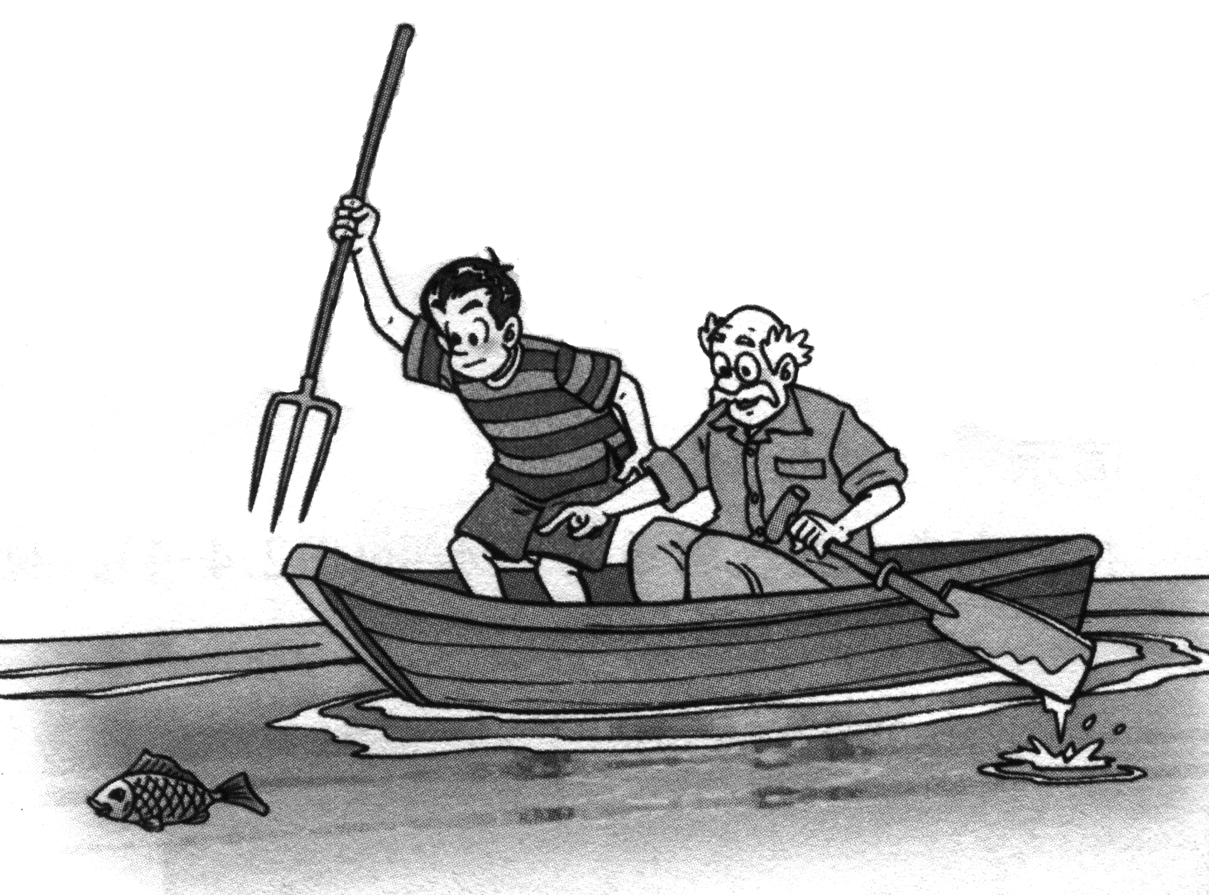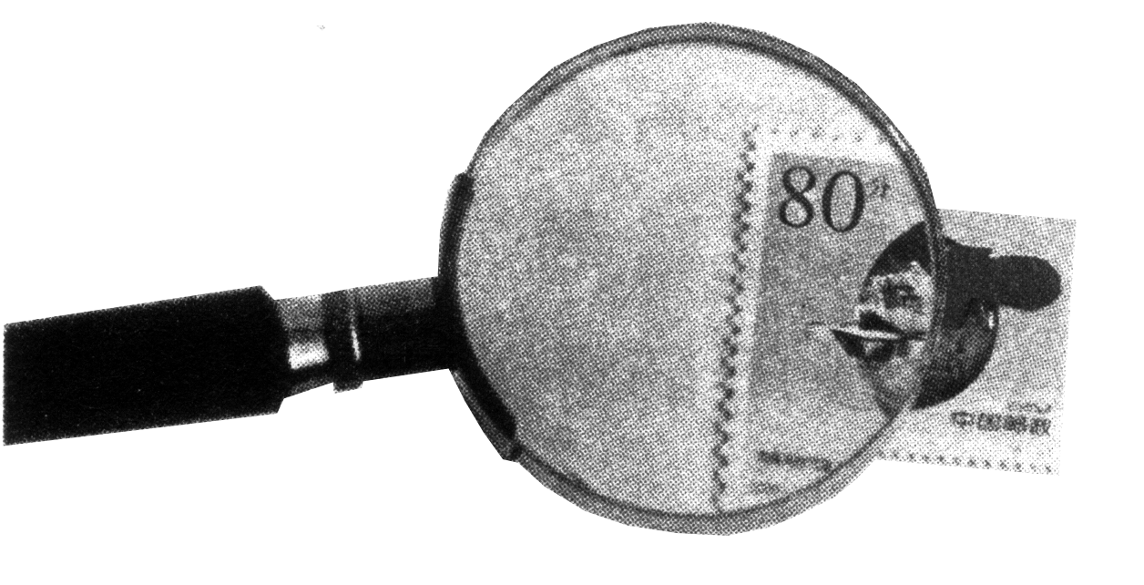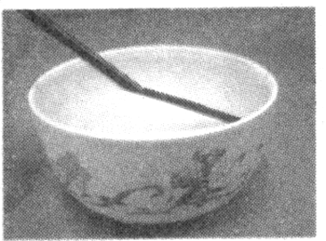
A．瞄准鱼下方叉鱼 B．放大镜 C．湖中的倒影 D．水碗中的筷子
图1

6.如图2所示，质地均匀的长方体木块，第一次如甲图所示直立浮在水面上，此时水对其底部的压力为F₁，水对其底部压强为P₁；第二次变为如乙图所示横浮在水面上，此时水对其底部的压力为F₂，水对其底部压强为P₂；则
甲
乙
图2
A．F₁ = F₂，P₁ > P₂
B．F₁ > F₂，P₁ > P₂
C．F₁ < F₂，P₁ < P₂
D．F₁ = F₂，P₁ = P₂
7.如图3所示，电源电压恒定，R₁为磁敏电阻，磁敏电阻的阻值随所处磁场的强弱变化而变化，实验测得其变化关系如甲图所示，其中B表示磁场的强弱，单位为特斯拉（T）。则在乙图中当R₁所处的磁场逐渐减弱时
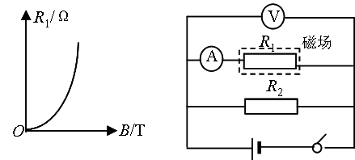
A．电压表的示数变大
图3
乙
甲
B．电压表的示数变小
C．电流表的示数变小
D．电流表的示数变大

二、填空题（本大题7小题，每空1分，共21分）
8. “神十”载人飞船发射成功，升空过程中，飞船的机械能 （选填“增大”、不变或“减小”），之后，天宫一号与“神十”对接完成，以“神十”为参照物，天宫一号是 的；三位航天员在天宫中生活、工作的信息通过_______传回地球。
9. 用热水袋取暖是利用__________的方法改变物体的内能；汽车发动机用水作冷却剂，是利用了水的______________较大的性质；汽车行驶时，其动力来源于汽油机的 冲程。
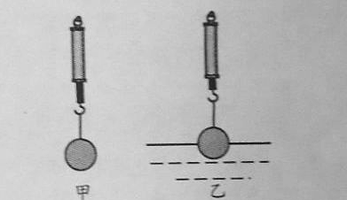
10. 如图4（甲）所示，弹簧测力计示数为5N。如图10（乙）
所示，小球一半浸在水中，测力计示数为2N。则小球受到的浮
力为 N，小球的体积为 cm³【g取10N/kg】。剪断悬吊
小球的细线，小球在水中稳定时应处于 状态。（选填“下沉”、
“悬浮”或“漂浮”）。
图4
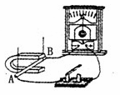
11. 在2014年索契冬季运动会上“冰壶”比赛中，一运动员将冰壶推出之后，冰壶由于 继续向前运动，而另有运动员在冰壶前进途中，不断地刷冰，是为了 （选填“减小”或“增大”）冰壶与冰面之间的摩擦力，运动的冰壶将对方静止的冰壶弹了出去，这说明了力可以改变物体的 。
12. 图5为探究“磁生电”的实验装置。闭合开关，让悬着的导体
AB （选填“左右”、“上下”、“沿A向B”或“沿B向A"）
运动时，电流表会发生偏转。若保持导体AB不动，要产生感应电流，
正确的操作是________。实验中发现电流表指针偏转不明显，为了使指针偏转明显，请你从实验装置或操作上提一条改进建议： 。
图5

13. 工人站在地面上，用定滑轮将27kg的物品吊运到10m高处，使用定滑轮的优点
是 。若不计绳重和摩擦，匀速吊运所需的拉力是 N；若匀速吊运时的实际拉力是300N，定滑轮的机械效率是 （g取10N/kg）。
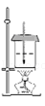
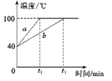
14. 两物理实验小组a和b用如图6甲所示的相同装置探究“水的沸腾”实验，由表格可知，本次实验应选用测温物质为 的温度计，图乙中a、b是两个实验小组分别绘制的沸腾图象，由图象可知实验中他们所用水的 不同，实验中为了减少从开始加热到沸腾所用的时间，可以采取的措施是 （写出一种即可）。
测温物质 | 凝固点/℃ | 沸点/℃
水银 | ﹣39 | 357
酒精 | ﹣117[来源:学科网ZXXK] | 78
图6
甲
乙

三、作图题（共7分）
15.（1）（2分）一条光线斜射到水面发生折射，这条光线经水面折射后的光线如图7所示．请在图中画出它的入射光线和反射光线的大致方向。
（2）（2分）如图8所示，用一根细线拴住一块橡皮，甩起来，使橡皮绕手做圆周运动。请画出此时橡皮受力的示意图。
（3）（3分）如图9所示的电蚊拍，具有灭蚊和照明等功能。当只闭合开关S_{l}时，只有灭蚊网通电起到灭蚊作用；当只闭合开关S₂时，灭蚊网与灯都不通电；当开关S_{l}和S₂都闭合时，灭蚊网与灯都通电同时起到灭蚊和照明作用，请在方框内画出电蚊拍内部的电路图（灭蚊网用“ ”表示）。
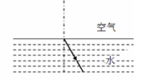
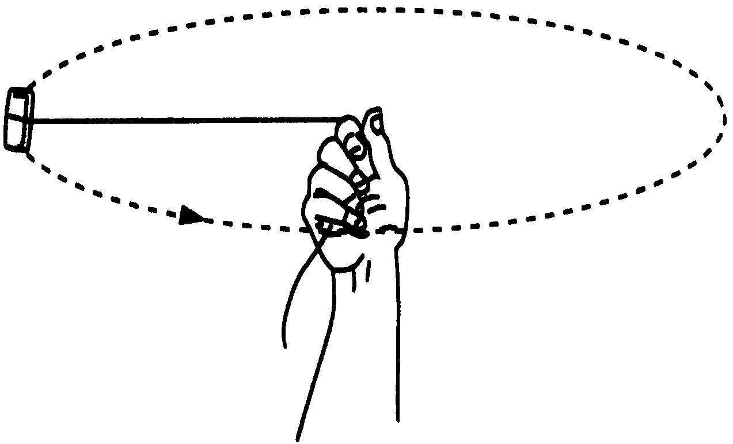
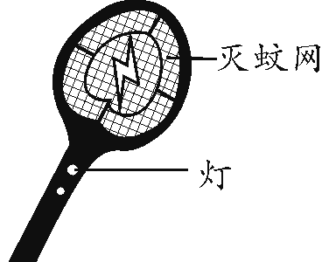
图8
图9
图7

[来源:学_科_网Z_X_X_K]

图7

四、实验题（本大题4小题，共20分）
16.（6分）（1）用刻度尺测量橡皮擦的长度，如图10甲所示，橡皮擦的长度为_______cm；用体温计测体温，结果如图10乙所示，体温计示数是 ℃。
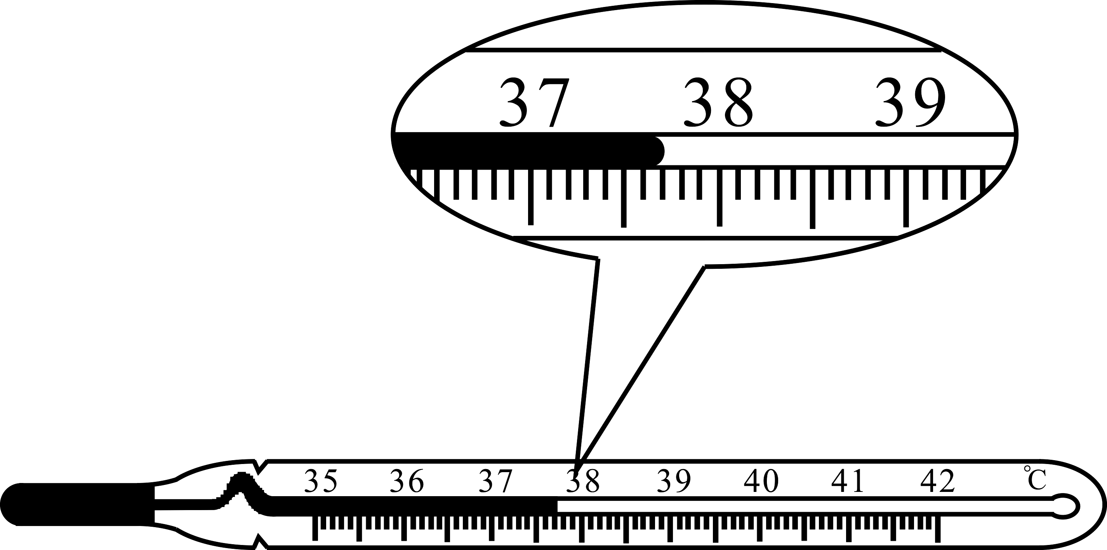
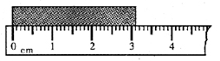
图10
甲
乙

(2) 小明用利用托盘天平和量筒测量老醋的密度，调节天平平衡后进行了如下的操作，正确的操作顺序是： （填字母代号）。根据图11中数据计算可得：老醋的密度是 ㎏/m³。
A．用天平测量烧杯和剩余老醋的总质量；
B．将待测老醋倒入烧杯中，用天平测出烧杯和老醋的总质量；
C．将烧杯中老醋的一部分倒入量筒，测出这部分老醋的体积；
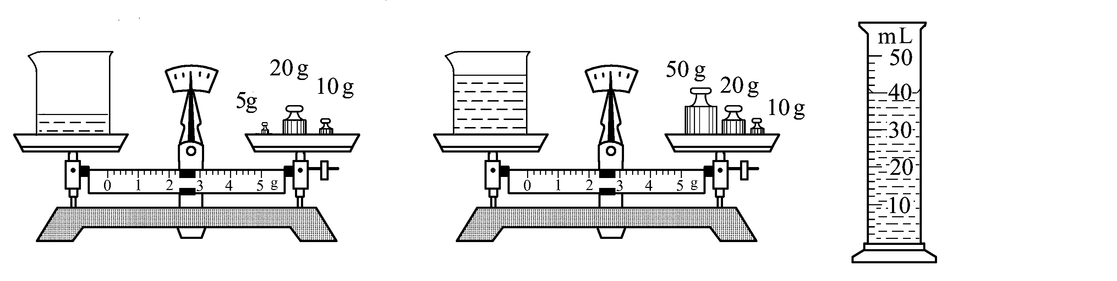
A
B

17. （7分）在“探究—凸透镜成像规律”的实验中：
图14
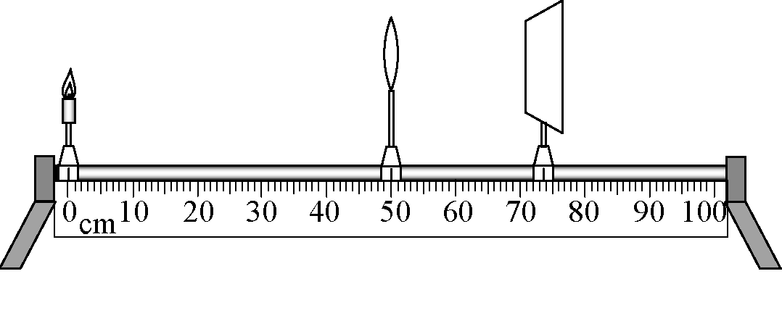
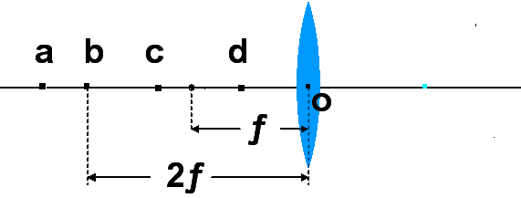
图13
图14

⑴如图13所示，调节烛焰、__________中心和光屏中心，使之在同一高度上；
⑵实验时，蜡烛随着燃烧而变短，光屏上的像将向______（选填“上”或“下”）移动；
⑶点燃的蜡烛分别放在a、b、c、d、四个不同的位置，如图14所示， 其中蜡烛放在__________处所得到的实像最小；放在__________处得到正立的虚像；在__________处的成像规律是投影仪的原理；
（4）当点燃的蜡烛在a点以外逐渐远离a点，若光屏上要得到清晰的像，则必须将光屏 （选填“远离”或“靠近”）凸透镜，此时像的大小将 （选填“变大”、“变小”或“不变”）；

18．（7分）在探究“电压一定时，电流跟电阻的关系”的实验中，设计电路图如图15甲所示。
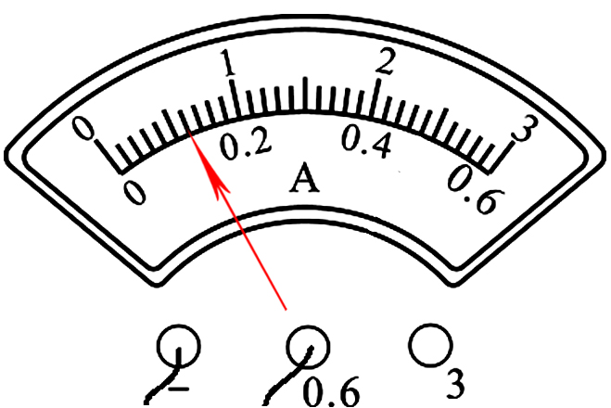
+ —
s
图15

3
1
5
-
V
3
0
6
-
A
.
甲
乙
A
V
R
丙
学生电源

（1）请根据图15甲电路图用笔画线代替导线将图15乙所示实物连接成完整电路（导线不允许交叉）
（2）连接好电路进行实验，多次改变R的阻值，调节滑动变阻器，使电压示数保持不变，实验数据记录如下表。其中第5次实验电流表示数如图15丙所示，其读数为 A。

实验次数 | 1 | 2 | 3 | 4 | 5
电阻R/Ω | 5 | 10 | 15 | 20 | 25
电流I/A | 0.6 | 0.3 | 0.2 | 0.15
（3）实验结果是： 。[来源:学科网ZXXK]
（4）将图15甲中的电阻R换成一个额定电压为3.8V、阻值约为10Ω的小灯泡后，还可以测小灯泡的电功率．若要测该小灯泡的额定功率，则在连接成完整的图15乙电路中必须进行的操作是： 。
五、计算题（本大题2小题，共13分）[来源:Zxxk.Com]
19. （7分）美国研制出“会飞的汽车”，如图16所示，其车身和一般汽车相似，但车门多了两个可折叠的翅膀，在陆地行驶时，翅膀折叠，在空中飞行时，翅膀张开。汽车的质量为600 kg，地面最大行驶速度可达150 km／h，轮胎与地面接触的总面积约为0.12 m²，空中最大飞行速度可达200 km／h，发动机功率为75 kW。(g取10N/kg) 求：
(1)该汽车在地面以最大行驶速度匀速行驶0.2 h，通过的距离是多少?
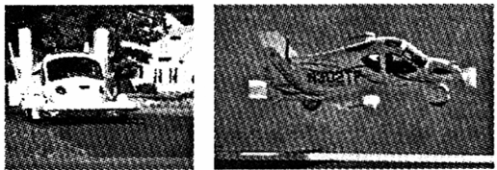
(2)该汽车静止在水平地面上时，对地面的压强是多少?
(3)若汽车在空中以最大飞行速度匀速飞行
200 km，汽车受到的牵引力是多少?
图16

20. （6分）培养菌种需要在恒温下进行．如图17所示为探究小组设计的恒温箱的简易图．他们将一段阻值为72Ω的电热丝接入电源电压为36V的电路中（假设电热丝阻值不随温度变化），请解答下列问题：
（1）电路工作时通过电热丝的电流是多少？
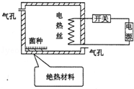
（2）电热丝工作1h产生的热量是多少？
图17
（3）为了保证某种菌种的培养，恒温箱的发热功率应调整
为12W．在不改变电源电压和原电热丝的情况下，需在箱内
串联一个阻值为多大的电热丝？

六、综合能力题（本大题3小题，共18分）
21. （6分）小明利用如图18所示的实验装置，进行“探究光反射时的规律”的实验：
（1）让一细光束AO沿平面EOM射到镜面O点，在同一平面上可看到反射光线BO，若将纸板FOM向前或向后折，在纸板FOM 看到
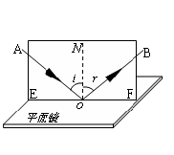
反射光线（选填“能”或“不能”），这说明反射光线
图18
与入射光线在______。
（2）小明还想探究反射角和入射角的关系。具体做法
是改变入射光线的方向，观察反射光线的方向是否改变，
用量角器测量入射角和反射角的大小，把测量结果记录
在表格中，请你设计这个实验记录表格，要求做三次实验。
（3）若将一束光沿BO方向入射，反射光将沿图中的
方向射出，因为在光的反射现象中光路是 的。
22. （6分）如图19甲是我国某地区风力发电的外景,风力发电机组主要由风机叶片和发动机组成。
（1）风力发电利用的是风能，风能是清洁的、_______（可再生/不可再生）能源。
（2）风机叶片具有质量轻、强度高、耐磨损等性能，通常用密度小，硬度______（大/小）的复合材料制成；叶片形状像飞机的机翼，若叶片位置和风向如图19乙所示，由于叶片两面空气流速不同产生压强差，而受到向______（上/下）的力使风叶旋转。

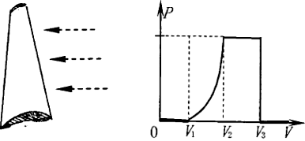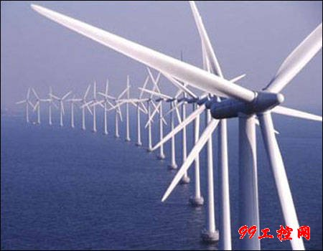
甲 乙 丙
图19

（3）某风力发电机的输出功率与风速的关系如图19丙所示，由图像得到的下列信息，错误的是_____
A.当有风时，机组可能不产生电能
B.风速过大，机组不会产生电能
C.风速在一定范围内，机组产生的电功率可能不变
D.风速越大，机组产生的电功率一定越大
（4）下表给出了在不同风速下某风机获得的能量：
平均风速v（m/s） | 5 | 10 | 15 | 20
1s内获得的能量E（×10⁴J） | 1 | 8 | 27 | 64

当风速为5m/s时，这台风机工作1s所产生的电能可供1只“220V 100W”电灯正常工作10s，风机发电的效率 。

23.（6分）阅读短文，回答问题。
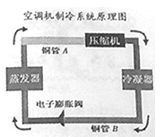
变频空调机
空调机中有被称为“冷媒”的物质，利用它的物态变化可以实现室内、外热量的转移。如右图所示是空调机制冷系统的原理图，其中压缩机的作用是对气态“冷媒”加压，并使“冷媒”在管内循环。压缩机的转速越大，“冷媒”的流量越大，空调机的制冷能力就越强。
压缩机的转速由供电频率决定。“变频空调”是与传统供电频率不变的“定频空调”相比较而产生的概念，与“定频空调”相比，变频空调机的变频器可以在一定范围内调节供电频率，从而改变压缩机的转速，达到控制“冷媒”流量的目的。

变频空调机开始工作时，以最大功率进行制冷，当室内温度快速降至设定温度后，压缩机随即处于低速持续运转状态，维持室温基本不变。
表一表示某型号变频空调机的“冷媒”流量与变频器供电频率之间的对应关系。
表二表示该型号变频空调及部分参数之间的对应关系，其中：制冷量是指单位时间内空调机从密闭区域内去除热量的总和；能效比是空调机在额定状态工作时，制冷量与输入功率之比。

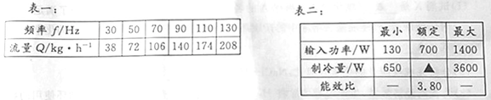

（1）空调机工作时，当液态“冷媒” （填物态变化名称）成气态时，需要 热量。
（2）关于变频空调机，下列说法正确的是
A.变频空调的压缩机与定频空调一样，也是断断续续工作的
B.空调机制冷时，途中钢管A内流动的是气态“冷媒”
C.空调压缩机是利用降温的方法使“冷媒”发生物态变化的
D.变频器供电频率越小，空调机的制冷能力越强[来源:学科网]
（3）根据表一中的数据推断，当变频器供电频率为80Hz时，“冷媒”流量为 kg/h.
（4）表二中空调机额定制冷量为 W，在额定状态下工作10min，可以使 kg的空气温度下降6℃。[取空气的比热容c=1.0×10³J/(kg·℃)]
